¿Cómo funciona una Brújula?
La tierra tiene un campo magnético como muestra la imagen inferior:
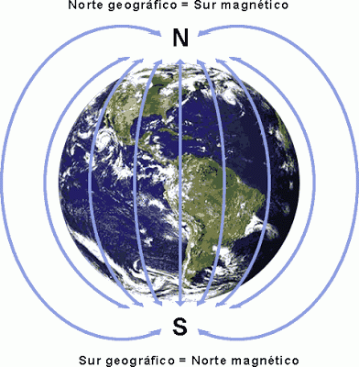
Dicho campo magnético es generado por los movimientos de metales líquidos en el núcleo del planeta, y no sólo existe en la Tierra, sino además en otros cuerpos celestes.
El campo magnético cumple un papel fundamental, ya que los efectos electromagnéticos que ocurren en la magnetosfera nos protegen del viento solar. Además, sirven para la magnetorrecepción que son los fenómenos por los cuales algunos animales pueden orientarse.
La tierra entonces actúa como un imán gigante permanentemente. Si acercamos dos imanes, veremos que éstos se atraen siempre del mismo modo, si giramos uno de ellos, se repelerán.
Cuando frotamos la aguja con el imán, la estamos magnetizando, es decir, se convierte en un pequeño imán, de campo magnético muy débil.
Del mismo modo que ocurre cuando acercamos dos imanes, ahora tenemos el pequeño imán (aguja) y el gigantesco imán (la tierra). El campo magnético de la tierra es muy débil, pero lo suficientemente intenso como para atraer a nuestra brújula casera. Por ello, el polo sur de la tierra atrae al polo norte de nuestra brújula, y el polo norte de la tierra atrae al polo sur de la brújula.
Entonces ¿por qué usamos el corcho en el agua? Como dije antes, el campo magnético de la tierra es muy débil. Cuando colocamos la brújula casera flotando en el agua, hacemos que haya poca resistencia entre el corcho y el agua, permitiéndole girar más libremente.
Un tip para mejorar el funcionamiento
Cuanto más caliente esté el agua, será más fluida y ofrecerá menos resistencia al corcho para girar. De modo que si calientas el agua, la brújula casera será más sensible.

